ANALISIS PERFORMA JARINGAN WIRELESS PADA FAKULTAS ILMU KOMPUTER BERBASIS PENGUKURAN DELAY



MUHAMMAD FARID ZULHIDHA
13020160274

PROGRAM STUDI TEKNIK INFORMATIKA
FAKULTAS ILMU KOMPUTER
UNIVERSITAS MUSLIM INDONESIA
MAKASSAR
2022
ANALISIS PERFORMA JARINGAN WIRELESS PADA FAKULTAS ILMU KOMPUTER BERBASIS PENGUKURAN DELAY

NON-SKRIPSI KARYA ILMIAH
Diajukan untuk Memenuhi Sebagian Syarat
Memperoleh Gelar Sarjana Ilmu Komputer (S.Kom) pada
Fakultas Ilmu Komputer Universitas Muslim Indonesia



MUHAMMAD FARID ZULHIDHA
13020160274

PROGRAM STUDI TEKNIK INFORMATIKA
FAKULTAS ILMU KOMPUTER
UNIVERSITAS MUSLIM INDONESIA
MAKASSAR
2022

HALAMAN PENGESAHAN
Tugas Akhir dengan judul

ANALISA QUALITY OF SERVICE (QOS) JARINGAN WIRELESS PADA FAKULTAS ILMU KOMPUTER
Oleh:

MUHAMMAD FARID ZULHIDHA
13020160274

Berdasarkan Surat Penunjukan Dekan Fakultas Ilmu Komputer Universitas Muslim Indonesia Nomor: ……/H.22/FIK-UMI/…../202.. tentang Penetapan Dosen Pembimbing
Makassar, 22 November 2022

Tim Pembimbing

1. | Nama dan Gelar Pembimbing Utama | (..........................................)
2. | Nama dan Gelar Pembimbing Pendamping | (..........................................)

Mengetahui

Ketua Program Studi

(Tasrif Hasanuddin, S.T., M.Cs.)

HALAMAN PERNYATAAN KEASLIAN
Dengan ini saya menyatakan bahwa karya ilmiah dengan judul “ Analisi performa jaringan wireless pada Fakultas Ilmu Komputer berbasis pengukuran delay” adalah karya saya dengan arahan dari dosen pembimbing dan belum diajukan dalam bentuk apapun kepada perguruan tinggi manapun. Sumber informasi yang berasal atau dikutip dari karya yang diterbitkan maupun tidak diterbitkan dari penulis lain telah disebutkan dalam teks dan dicantumkan dalam Daftar Pustaka di bagian akhir dari karya ilmiah ini.
Dengan ini melimpahkan hak cipta dari karya ilmiah saya kepada Universitas Muslim Indonesia.

Makassar, 22 September 2022

Materai Rp. 10.000,- & TTD

Muhammad Farid Zulhidha
13020160274

KATA PENGANTAR
Bismillahirrahmaanirrahiim.
Assalamu Alaikum Warahmatullahi Wabarakatuh.
Puji dan syukur penulis panjatkan kepada Allah Subhanaahu wa ta’ala atas segala karunia-Nya sehingga karya ilmiah ini berhasil diselesaikan. Penulisan tugas akhir ini merupakan karya ilmiah untuk mendapat gelar sarjana yang dilakukan oleh penulis. Banyak kendala dan tantangan dari awal penelitian hingga penyusunan tugas akhir. Doa, dukungan dan motivasi yang diberikan dari berbagai pihak menjadi kekuatan penulis untuk menyelesaikan penelitian ini.
Penulis menyampaikan terima kasih kepada:
- Bapak Prof. Dr. H. Basri Modding S.E., M.Si selaku Rektor Universitas Muslim Indonesia.
- Bapak Purnawansyah, M.Kom Selaku Dekan Fakultas Ilmu Komputer.
- Bapak Tasrif Hasanuddin, S.T., M.Cs selaku Ketua Program Studi Teknik Informatika.
- Bapak/Ibu ………. selaku Pembimbing Utama dan …..…. selaku Pembimbing Pendamping.
- Bapak/Ibu ………., ………., dan ………. selaku Tim Penguji.
- Seluruh dosen dan tenaga kependidikan Fakultas Ilmu Komputer Universitas Muslim Indonesia.
- Serta semua pihak yang tidak dapat kami sebutkan satu-persatu.
Semoga karya ilmiah ini bermanfaat bagi pihak yang membutuhkan dan bagi kemajuan ilmu pengetahuan.
Wassalamu Alaikum Warahmatullahi Wabarakatuh.

Makassar, September 2022

Muhammad Farid Zulhidha

DAFTAR ISI
HALAMAN PENGESAHAN ii
HALAMAN PERNYATAAN KEASLIAN iii
KATA PENGANTAR iv
DAFTAR ISI v
HALAMAN DALIL 1
ABSTRAK 2
BAB I PENDAHULUAN 3
A. Latar Belakang 3
B. Rumusan Masalah 3
C. Tujuan 3
D. Manfaat 3
BAB II TINJAUAN PUSTAKA 4
A. Teori 1 4
B. Teori 2 4
BAB III IMPLEMENTASI & PEMBAHASAN 5
A. Perancangan & Pemodelan 5
B. Dst. 5
BAB IV PENUTUP 6
A. Kesimpulan 6
B. Saran 6
DAFTAR PUSTAKA 7
DAFTAR RIWAYAT HIDUP 8
HALAMAN PENGESAHAN 9
HALAMAN PERSETUJUAN PENGUJI 10

HALAMAN DALIL
Latin:
وَالۡعَصۡرِۙ
Wal' asr
Terjemahan:
“ Demi masa” (Q.S. Al –‘Ashr [103]:1)

ABSTRAK

Muhammad Farid Zulhidha. Analisis Quality Of Services (QoS) Jaringan Wireless pada FAKULTAS ILMU KOMPUTER Di UNIVERSITAS MUSLIM INDONESIA. Dibimbing oleh Bapak Ramdan Satra, S.Kom., M.Kom., Erick Irawadi Alwi, S.Kom., M.Kom., dan Abdul Rachman Manga’, S.Kom., M.T.

Perushaan atau instansi yang membutuhkan kecepatan serta ketepatan tinggi dalam mengirim serta menerima data, menjadi pihak yang sangat terbantu dengan adanya akses jaringan komputer. Analisis Quality of Service (QoS) Jaringan internet Fakultas Ilmu Komputer (FIKOM) Universitas Muslim Indonesia Makassar. Parameter QoS yang diteliti atau diukur adalah Delay. Penelitian ini dilakukan di Fakultas Ilmu Komputer (FIKOM) Universitas Muslim Indonesia Makassar, penelitian ini bertujuan Untuk mengukur, menganalisis dan mengetahui Kualitas Jaringan Internet di Fakultas Ilmu Komputer Universitas Muslim Indonesia. Untuk mengukur Delay menggunakan software Wireshark 3.2.6 64-bit. Hasil pengukuran parameter Quality of Services (QoS) jaringan internet yang di ukur adalah Delay paling tinggi yang didapat yaitu = … ms. Kualitas Jaringan Wireless Internet Fakultas Ilmu Komputer (FIKOM) Universitas Muslim Indonesia dapat dikategorikan Cukup Bagus.

Kata Kunci : Internet, Delay, FIKOM.

Companies or agencies that require high speed and accuracy in sending data become parties who are greatly helped by the existence of computer network access. Analysis Quality of Service (QoS) Internet network, Faculty of Computer Science (FIKOM) Indonesia Muslim University Makassar. The QoS parameters studied or measured are Delay. This research was conducted at the Faculty of Computer Science (FIKOM) Indonesia Muslim University Makassar, this study aims to measure, analyse and determine the quality of the internet network at the Faculty of Computer Science, Indonesia Muslim University Makassar. To measure Delay, I use software wireshark 3.2.6 (64 bit). The result of measuring the Quality of Service (QoS) parameter of the internet network that is measured is the highest Delay obtained, which is = … ms. The Quality of the Wireless Intenet Network of the Faculty of Computer Science (FIKOM) of the Indonesia Muslim University Makassar can be catogorized as quite good.

Keywords : Internet, Delay, FIKOM.

BAB I PENDAHULUAN
  - Latar Belakang
Perkembangan teknologi informasi dan teknologi komunikasi telah sukses melahirkan teknologi baru yang kita sebut dengan teknologi internet. Semenjak kelahirannya teknologi internet berkembang dengan pesat dan sudah dipakai di seluruh dunia. Internet merupakan suatu jaringan yang menghubungkan komputer di seluruh dunia tanpa dibatasi oleh jumlah unit menjadi satu jaringan yang saling mengakses. Dengan internet tersebut, satu komputer dapat berkomunikasi secara langsung dengan komputer lain di berbagai belahan dunia[1].
Fakultas Ilmu Komputer Universitas Muslim Indonesia adalah satu instansi bidang Pendidikan yang turut aktif dalam mencerdaskan kehidupan bangsa, memerlukan sarana dan prasarana serta memanfaatkan kemajuan teknologi informasi untuk mencapat hasil yang optimal, misalnya internet. Oleh karena itu, Fakultas Ilmu Komputer Universitas Muslim Indonesia sudah harus menerapkan dan monitoring QoS (Quality of Services) system jaringan komputer sesuai dengan standar yang berlaku. Oleh karena itu diperlukan suatu analisis QoS untuk memantau atau monitoring kinerja jaringan yang ada sudah memenuhi standar[2].
Hasil analisis QoS tersebut, dapat dijadikan rekomendasi untuk implementasi fisik jaringan internet yang harapan ke depannya bisa menunjang penambahan layanan-layanan penunjang lain yang berbasis ICT (Information Communication Technology)[3].
  - Rumusan Masalah

Bagaimana menganalisis QoS (Quality of Services) layanan wifi FIKOM UMI Berdasarkan parameter delay ?
  - Tujuan

Mengidentifikasi QoS layanan wifi berdasarkan parameter delay
  - Manfaat
Dapat mempermudah administrator jaringan FIKOM UMI untuk melakukan manajemen jaringan dengan adanya karya ilmiah mengenai analisis QoS layanan wifi berdasarkan parameter delay sehingga dapat mengoptimalkan bandwith agar mengoptimalkan delay pada jaringan wifi FIKOM UMI.

- TINJAUAN PUSTAKA
  - Quality of Service (QoS)
Quality of Service (QoS) adalah metode pengukuran kinerja jaringan dan upaya untuk mendefinisikan karakteristik dan karakteristik layanan. QoS mengukur serangkaian metrik kinerja yang ditentukan dan layanan. Model pemantauan QoS terdiri dari pemantauan aplikasi, pemantauan QoS, monitor dan komponen objek yang dipantau. Aplikasi pemantauan adalah antarmuka pengguna untuk administrator jaringan. Komponen ini memperoleh informasi lalu lintas dari paket data di layar, menganalisisnya dan mengirimkan hasil analisisnya kepada pengguna [4].
﻿ Bagus atau tidaknya kualitas dari suatu jaringan internet dapat ditentukan berdasarkan standar nilai QoS yang telah ditetapkan oleh TIPHON seperti yang terdapat dalam tabel 1.1 berikut [5]:

Tabel 1.1 Kategori QoS versi TIPHON
Nilai | Persentasi (%) | Indeks
3,8 – 4 | 95 – 100 | Sangat Bagus
3 – 3,79 | 75 – 94,75 | Bagus
2 – 2,99 | 50 – 74,75 | Sedang
1 – 1,99 | 25 – 49,75 | Buruk
Sumber : ETSI (1999-2006)

  - TIPHOON
TIPHON merupakan standar penilaian parameter QoS yang dikeluarkan oleh badan standar ETSI ( European Telecomunications Standards Institute ). Kemudian dianalisis bagaimana kriteria jaringan tersebut dan diambil dari hasil parameter-parameter tersebut.

  - Jaringan Wireless LAN (WLAN)
Wireless LAN merupakan sebuah jaringan nirkabel yang menggunakan frekuensi gelombang elektromagnetik agar komunikasi antara perangkat komputer sehingga titik akses yang merupakan dasar dari transceiver (pemancar) gelombang elektromagnetik dua arah yang tipikalnya bekerja di bandwidth 2,4 GHz atau 5 GHz. Jaringan Wireless adalah kumpulan dari beberapa komputer yang saling terhubung antara satu dengan yang lainnya sehingga dapat menghasilkan sebuah jaringan komputer dengan menggunakan media udara/gelombang sebagai media lintas datanya.
  - Delay ( Waktu Tunda )

Adalah waktu tunda suatu paket data yang disebabkan oleh proses transmisi dari satu titik ke titik yang lain yang menjadi tujuan dari paket tersebut. Tititk-titik ini dapat berupa komputer, atau perangkat jaringan lainnya seperti router, modem dan sebagainya yang dilewati oleh paket informasi. Menurut versi TIPHON (Joesman 2008), besarnya delay dapat diklasifikasikan dan persamaan perhitungan delay sebagai berikut :

$$Delay= \frac{Total Delay}{Jumlah total Paket}$$

Tabel 1.2 kategori Delay
KATEGORI DELAY | BESAR DELAY (MS) | INDEKS
BURUK | >450 | 1
SEDANG | >300 s/d >450 | 2
BAGUS | >150 s/d >300 | 3
SANGAT BAGUS | ≤ 150 | 4
Sumber : TIPHON

  - Bentuk Topologi Jaringan

Lintas Arta (Universitas Muslim Indonesia)

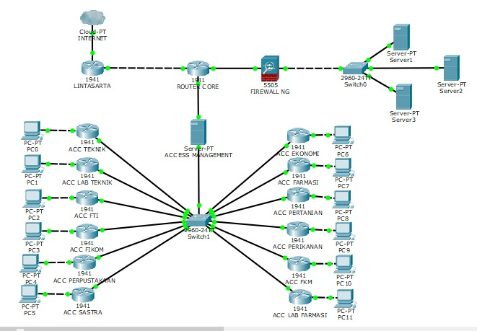

- IMPLEMENTASI & PEMBAHASAN
  - Hasil Pengukuran
Adapun nilai yang didapatkan setelah melakukan pengukuran parameter Quality of Service (QoS) pada FIKOM UMI pada tanggal 26 september 2022 menggunakan aplikasi wireshark 3.6.8 64-bit adalah sebagai berikut:

Data pengukuran delay pada jam …. Di FIKOM sebagai berikut:

Waktu paket data diterima | Waktu paket data dikirim | Delay
0,00023 s | 0 s | 0,00023 s
…… | …… | ….
……. |  | …..

Gambar 1.2 analisa dan perhitungan delay pada jam 08.32 - 08.37

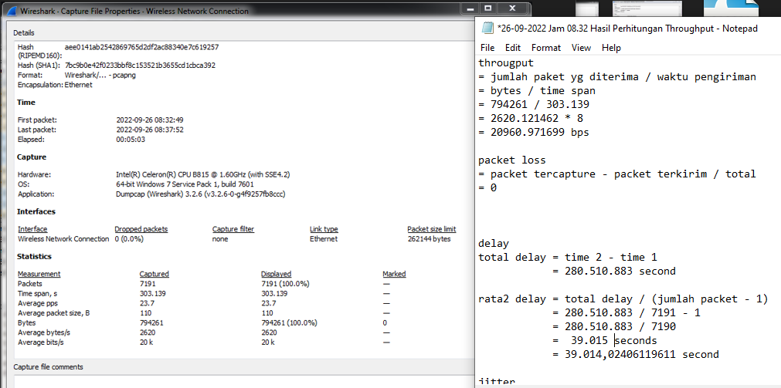

Gambar 1.3 analisa dan perhitungan delay pada jam 10.47 – 10.52

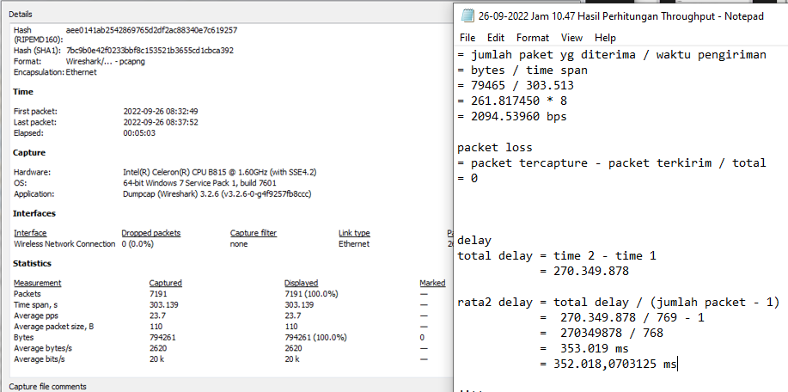

Gambar 1.4 analisa dan perhitungan delay pada jam 14.02 – 14.07

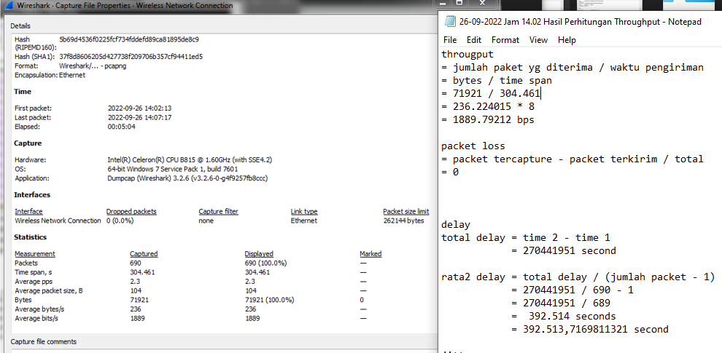

Gambar 1.5 analisa dan perhitungan delay pada jam 16.24 – 16.29

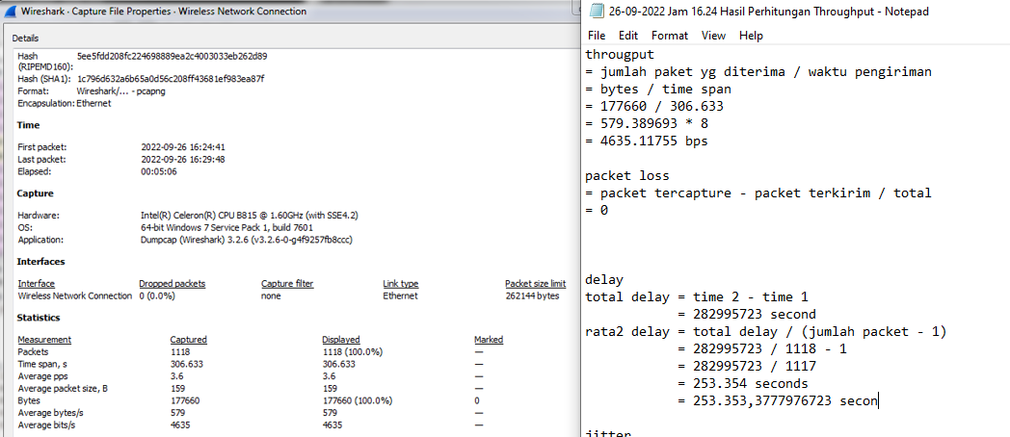

Dari hasil pengukuran delay aplikasi wireshark dan melalui perhitungan excel untuk jaringan internet wireless LAN pada lokasi penetilian didapat nilai rata-rata dalam satuan millisecond (ms) seperti tabel sebagai berikut:

Jam Percobaan |  |  | Packet
 | Paket dikirim | Total delay | Rata-rata delay | indeks | TIPHON
08.32-08.37 | 7191 | 280.510.883 | 39.14 (ms) | 4 | Sangat baik
10.47-10.52 | 769 | 270.349.878 | 352.018(ms) | 3 | Baik
14.02-14.07 | 690 | 270.441.951 | 392.513(ms) | 2 | Sedang
16.24-16.29 | 1118 | 282.995.723 | 253.353(ms) | 3 | Baik
Rata-rata | nilai indeks | delay |  | 3.5 | Baik
Tabel 1.3 hasil pengukuran delay

Berdasarkan table diatas nilai delay terendah yaitu sebesar = 39.14 ms, dan nilai delay paling tinggi sebesar = 392.513 ms. Berdasarkan standarisasi kualitas jaringan standarisasi TIPHON, nilai delay pada jaringan internet yang di amati termasuk dalam kategori bagus.

- PENUTUP
  - Kesimpulan
Adapun kesimpulan dari hasil penelitian Analisis QoS (Quality of Service) Jaringan Internet adalah:
    - Pengukuran QoS (Quality of Service) pada FIKOM UMI dilakukan dengan tools wireshark dan parameter QoS yang digunakan yaitu delay.
    - Pengukuran QoS (Quality of Serfice) didapat hasil delay Dengan kategori” ” adalah ms.
    - Hasil pengukuran QoS (Quality of Service) pada FIKOM UMI menurut standarisasi TIPHON didapat hasil … dengan kategori “ ”.
  - Saran
Diharapkan dari penelitian lebih lanjut menggunakan aplikasi lain dalam mengukur nilai QoS pada jaringan dan bandwidth yang diberikan salah satu client tidak berlebihan agar client yang lain tidak terganggu.

DAFTAR PUSTAKA
[1] H. Fahmi, “Analisis QoS (Quality of Service) Pengukuran Delay, Jitter, Packet Lost Dan Throughput Untuk Mendapatkan Kualitas Kerja Radio Streaming Yang Baik,” J. Teknol. Inf. dan Komun., vol. 7, no. 2, pp. 1–8, 2018.
[2] Apriadi, A. Zainuddin, and L. A. S. Irfan, “Analisis QoS (Quality Of Service) Jaringan Internet Kampus Fakultas Teknik Universitas Mataram,” Anal. QoS (Quality Serv. JaringanInternetKampus, vol. 148, pp. 1–9, 2019.
[3] S. Pomalingo, B. Sugiantoro, and Y. Prayudi, “Data Visualisasi Sebagai Pendukung Investigasi Media Sosial,” Ilk. J. Ilm., vol. 11, no. 2, pp. 143–151, 2019.
[4] T. Sutojo, E. Mulyanto, and V. Suhartono, Kecerdasan Buatan, I. Semarang: Penerbit Andi, 2011.
[5] Suyanto, “Jaringan Syaraf Tiruan,” in Artificial Intelligence, I., Bandung: Penerbit Informatika, 2014, pp. 169–210.
[6] W. Puad, Lailyn Adriana, “Pemanfaatan Artificial Intelligence dan SMS Gateway dalam Pembuatan Aplikasi Web Service untuk Meningkatkan Integrasi Data Puskesmas di Kota Jambi,” in Prosiding Seminar Nasional Sistem informasi dan Teknologi, 2017, vol. 1, no. 1, pp. 97–101.

DAFTAR RIWAYAT HIDUP

Foto 3x4

Penulis dilahirkan pada tanggal … di Kabupaten …, Provinsi …. Penulis merupakan anak ke-… dari pasangan Bapak … dan Ibu ….
Penulis menyelesaikan sekolah dari SMA/SMK … pada tahun … dan melanjutkan pendidikan S1 Program Studi … di Universitas Muslim Indonesia pada tahun ….

HALAMAN PENGESAHAN
Tugas Akhir dengan judul

JUDUL KARYA ILMIAH (FONT: TIMES NEW ROMAN, SIZE: 12, BOLD TEXT, CENTER TEXT)
Oleh:

NAMA LENGKAP
130 20XX XXXX

Telah disetujui dan disahkan di Makassar sebagai Tugas Akhir pada tanggal ..................

Makassar, 22 November 2022
Ketua Sidang

 | Nama dan Gelar Ketua Sidang | (..........................................)

Tim Pembimbing

1. | Nama dan Gelar Pembimbing Utama | (..........................................)
2. | Nama dan Gelar Pembimbing Pendamping | (..........................................)

Mengetahui
Dekan  (Nama dan Gelar Dekan) | Ketua Program Studi  (Nama dan Gelar Ketua Program Studi)

HALAMAN PERSETUJUAN PENGUJI
Judul Tugas Akhir : Judul Karya Ilmiah………………………………………
Nama : Nama Lengkap
NIM : 13xxxxxxx

Penguji

1. | Nama Penguji 1 | ..........................................
2. | Nama Penguji 2 | ..........................................
3. | Nama Penguji 3 | ..........................................

